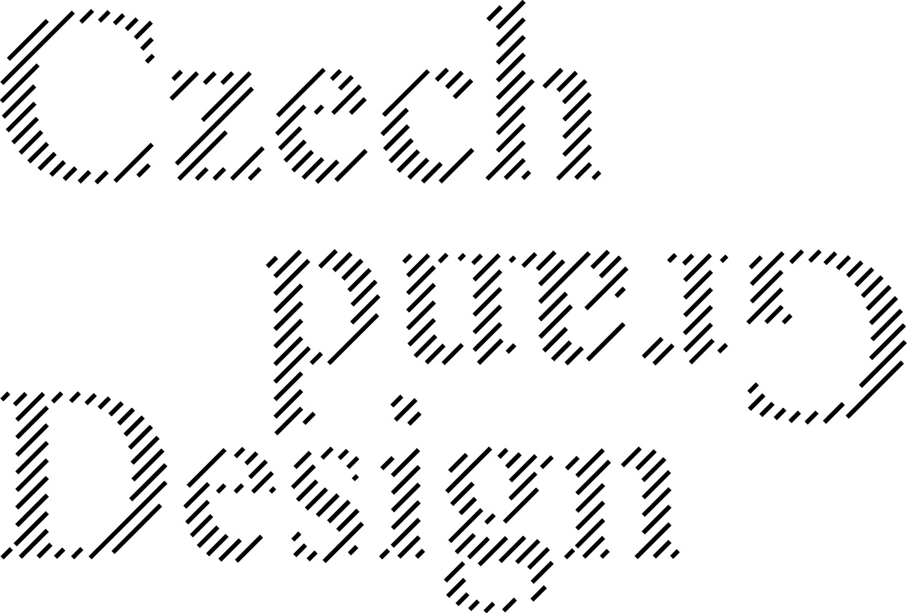

Ceny Czech Grand Design 2013
Výroční Ceny Akademie designu České republiky
Tisková zpráva ke dni 23. 1. 2014

23. ledna byla zahájena výstava Czech Grand Design: Nominace 2013, která bude v Národním technickém muzeu k vidění až do konce března. U příležitosti zahájení výstavy Akademie designu ČR vyhlásila finalisty cen, ze kterých pak 9. března ve Stavovském divadle vzejdou vítězové. Záznam přinese ČT art 10. března ve 20:25.

Výstava v Národním technickém muzeu předvede celou šíři nominací Akademie designu České republiky v kategoriích Designér roku – Cena Ministerstva kultury ČR, Módní designér roku, Designér šperku roku, Grafický designér roku a Fotograf roku. Architekturu letošní výstavy vytvořil architekt Daniel Paterko.
Kategorii Objev roku si pak mohou lidé až do 5. dubna prohlédnout ve Window Gallery České spořitelny v Rytířské ulici.

Vizuál a cena pro vítěze CGD
Podoba vizuálu byla svěřena loňskému Fotografovi roku Beth Orten. A stejně jako vloni či předloni se fotil Grand designér, tedy za rok 2012 Lucie Koldová. Lucie drží v rukou Kapku štěstí, skleněnou cenu pro letošní vítěze. K návrhu ceny Lucie říká: "Často se mě lidi ptají, co odlišuje úspěšného designéra od ostatních, co všechno je zapotřebí k úspěchu kreativního člověka. Tato úvaha mi tedy dala na počátku impuls přemýšlet o tom, co by měl designér mít v sobě obsažené a co je ta zvláštní esence, která ho dokáže vynést na vrchol. Talent, nadšení a trpělivost jsou určitě jsou základní pilíře, bez trochy štěstí je to však celé o dost těžší. Rozhodla jsem se dát designerům a tvůrcům kousek toho, co jsem měla na své cestě já….kapku štěstí. Je těžké popsat štěstí, ale bez něj to v životě nejde."
Grafickou podobu vizuál získal v dílně Imagery od Martiny Černé.

Cena veřejnosti
I letos se lidé mohou podílet na volbě vítězů, a sice v kategorii Cena veřejnosti. Ta je volena v autorských kategoriích, tedy těch, které představují výstavy v Národním technickém muzeu a ve Window Gallery České spořitelny. Hlasování je dvoukolové. V prvním kole hlasování vyplňují návštěvníci hlasovací lístek v Národním technickém muzeu a nominují tři nejlepší subjekty. Do druhého kola postupuje pět nominovaných, kteří získali největší počet hlasů. Druhé kolo probíhá opět v Národním technickém muzeu a zároveň na webových stránkách projektu www.czechgranddesign.cz a stránkách mediálních partnerů.
První kolo probíhá od 23. ledna do 23. února 2014. Druhé kolo pak od 25. února do 18. března. Vítěz kategorie Cena veřejnosti bude vyhlášen na tiskovém setkání ve výstavě 20. března v 11 hodin.

Tuzemský design v České televizi
Česká televize v koprodukci s Profil Media odvysílá dokument Český design v roce 2013, který zmapuje tuzemskou scénu a přiblíží divákovi ty nejlepší počiny v českém designu za rok 2013. Dokument nabídne Česká televize na programu ČT art 10. března ve 20:00.
Režie se ujal Tomáš Luňák.
Po skončení pořadu ve 20:25 odvysílá ČT art záznam z udílení Cen ve Stavovském divadle.

Generálním partnerem cen je od roku 2006 Česká spořitelna a v letošním roce již po třetí ERSTE Premier, poskytovatel nadstandardních bankovních služeb. Petra Ondrušová, regionální ředitelka ERSTE Premier, k dlouholeté podpoře českého designu dodává: „I tento rok přineseme našim klientům a příznivcům umění výroční Ceny Czech Grand Design. Jsme rádi, že ERSTE Premier může být u toho, když budou vyhlášeni ti nejlepší designéři z Čech, Moravy a Slezska. Je pro nás ctí, že podporou projektu Czech Grand Design můžeme nejlepším českým designérům pomoci ke zviditelnění jejich práce a k uznání, které si zaslouží.“

ERSTE Premier, generální partner Cen, poskytne vítězi kategorie Grand designér roku částku 100 000 Kč na vytvoření ceny pro další ročník.

Hlavním partnerem cen je společnost Preciosa, přední světový producent českého křišťálového skla, která podporuje vítěze kategorie Objev roku – Cena Preciosy. Vítěz spolu s divizí Preciosa Lighting vytváří světelný objekt, který pak představí na podzimním Designbloku. Letos poprvé Preciosa podpoří také kategorii Designér šperku roku, jejímž je partnerem. Vítěz získá od divize Preciosa Components finanční podporu ve výši 50 000 Kč na tvorbu nové kolekce a také produkty v téže hodnotě.

O Cenách Czech Grand Design:
Výroční Ceny Akademie designu ČR Czech Grand Design mají za cíl každoročně upozornit veřejnost na mimořádné počiny v oblasti designu. Jsou možností ocenit a medializovat práci konkrétních tvůrců a pomoci široké veřejnosti se lépe orientovat na scéně českého designu.
Na slavnostním ceremoniálu ve Stavovském divadle budou vítězové vyhlašování v kategoriích Designér roku – Cena Ministerstva kultury ČR, Módní designér roku, Designér šperku roku, Grafický designér roku, Fotograf roku, Obchod roku, Výrobce roku – Cena Ministerstva průmyslu a obchodu ČR, Objev roku – Cena Preciosy. Cena veřejnosti bude vyhlášena v rámci výstavy v Národním technickém muzeu.
Akademie také vyhlásí osobnost, která vstoupí do Síně slávy a na závěr večera pak bude vyhlášen Grand designér roku – Cena ERSTE Premier. Tím se stane ten, kdo získal nejvíce hlasů napříč všemi kategoriemi. Ve Window Gallery České spořitelny navíc od 18. 1. do 5. 4. 2014 proběhne výstava Ceny Czech Grand Design - Objev roku – nominace 2013.

Do finále Cen Czech Grand Design hlasováním Akademie designu ČR postoupili tito nominovaní:

V kategorii Designér roku:

Jan Čapek
za design nafukovacích hraček Pes Bulík a Formule pro Fatra Napajedla

Dechem
za kolekci svítidel a bytových doplňků Antihmota

Jan Plecháč & Henry Wielgus
za kolekci svítidel Neverending Glory pro Lasvit

V kategorii Módní designér roku:

Monika Drápalová
za kolekci The Free Circle pro Rose&Mary Fashion a za kolekci Sedm ve spolupráci s Fr. Matouškem

Jakub Polanka
za kolekci Belleville

Hana Zárubová
za kolekci Work in progress II

V kategorii Designér šperku roku:

Eva Eisler
za kolekci náhrdelníků a broží Pro Bílou paní Perchtu, za kolekci Wabi Sabi

Janja Prokić
za kolekci šperků Le Grand Jeu

Markéta Richterová
za kolekci šperků Carbon Pillars

V kategorii Grafický designér roku:

Anymade
za grafické zpracování publikace František Frank Frantík François Kupka

Štěpán Malovec + Petr Knobloch + Tomáš Brousil
za nový vizuální styl UMPRUM

Oficina
za vizuální styl ČT art

V kategorii Fotograf roku:

Kristina Hrabětová
za fotografie pro Vyrobeno Lesem a Dechem

Martin Polák + Lukáš Jasanský
za cyklus fotografií pro expozici v Moravské galerii

Bára Prášilová
za sérii fotografií pro H. Zárubovou ke kolekci Work in Progress II, za fotografie produktů pro DesignGuide a za plakát k filmu O slušnosti

V kategorii Obchod roku:

FOX GALLERY
za otevření galerie v jednotícím návrhu arch. Markéty Cajthamlové a za hledání umění v každodenním životě, za propagaci českých umělců, autorů, designérů, návrhářů a českých výrobců

praguekabinet
za otevření nové galerie v centru Prahy s prezentací ikonických I současných tvůrců v oboru designu i umění /František Vízner, Arik Levy, Pierro Fornasetti, Petr Písařík/

Pavilon
za rekonstrukci a novou náplň historického prostoru Vinohradského Pavilonu

V kategorii Výrobce roku:

Fatra
za kolekci nafukovacích hraček od designérů Anny a Jerryho Kozových, Jana Čapka a Zuzany Lednické

Situs
za židle Figure

Ulč Furniture
za kolekci nábytku ve spolupráci s designery Tomášem Vargou a Danielem Gonzalezem

V kategorii Objev roku:

Nasstasia Aleinikava
za diplomovou práci na UMPRUM „Moje Optika“, za kolekci řádů pro Křehký

deForm
za kolekci „Classics + Corian®”, za houpací křeslo Rocking Chair (Jakub Pollág), za design stolu Glass Table pro Kavalier a světlo Transmission

Lukáš Spilka
za módní kolekci „Animal vs. Minimal“, magisterská diplomová práce, VŠUP, Ateliér kolekce Design oděvu a obuvi

PR kontakt:
Larisa Blichová
Gsm: 739 592 931
larisa.blichova@profilmedia.cz

Partnerská struktura oborových Cen Czech Grand Design 2013
Generální partner: ERSTE Premier
Hlavní partner: PRECIOSA
Hlavní mediální partneři: Český rozhlas, ELLE, Hospodářské noviny, Reflex
Televizní partner: Česká televize
Partner: Vitra, PRECIOSA
Oficiální dodavatelé: Parfumerie Douglas, Giorgio Armani Cosmetics, TONI&GUY, Veuve Clicquot, Heineken, fusion hotel prague, SONBERK
Mediální partneři: H.O.M.i.E., Architekt – vydavatelství Kabinet, Design & Home, Dolce Vita, ELLE Decoration, ERA21, Marianne Bydlení, Radio 1, DesignGuide.cz, DesignMagazin.cz, elle.cz, Iconq.cz, iHNED.cz, MAUDhomme, protišedi.cz, reflex.cz
Spolupracující instituce: Ministerstvo kultury České republiky, Ministerstvo průmyslu a obchodu České republiky, Magistrát hl. m. Prahy, Česká centra
Koproducenti výstavy Czech Grand Design: Nominace 2013: Uměleckoprůmyslové museum v Praze, Národní technické muzeum
Poděkování: Národní divadlo, H&M
Producent: Profil Media

Ceny Czech Grand Design se konají pod záštitou primátora hlavního města Prahy RNDr. Tomáše Hudečka, Ph.D.

